**Manejo de Joystick**

1. Objetivo

* Utilizar un Joystick para controlar el movimiento de un servomotor

1. Materiales

* 1 Placa Arduino UNO
* 1 Cable USB
* Cables
* 1 Protoboard
* Joystick
* Servo motor

1. Fundamento teórico

Un joystick suele estar formado por dos potenciómetros a 90º que transforman el movimiento en X e Y del mando en una señal eléctrica proporcional a su posición y que además suele incluir un botón.

Así pues, suelen tener 5 pines: X, Y, botón y 5V más GND.

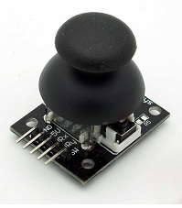

1. Procedimiento

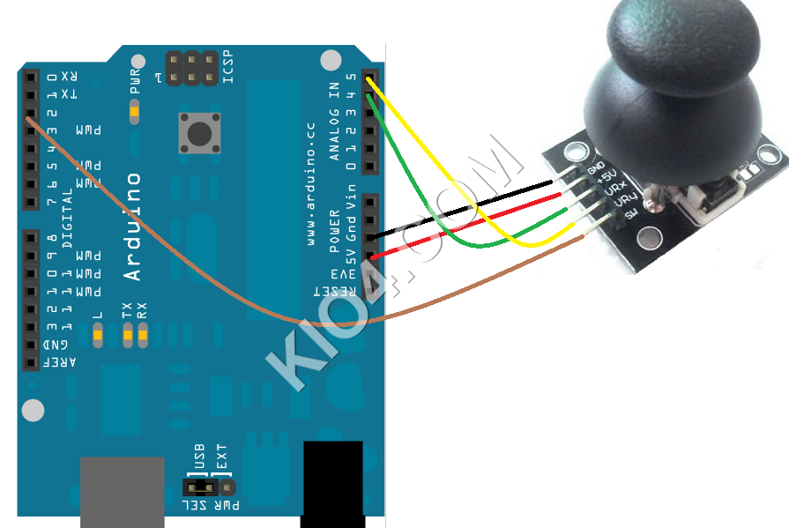

1. Código

int ejeX = A4;  
int ejeY = A5;  
int boton = 4;

void setup(){  
 Serial.begin(9600);  
 pinMode(boton,INPUT);   
}

void loop(){  
 int valor1 = analogRead(ejeX);  
 Serial.print("Valor X:");  
 Serial.print(valor1);  
 int valor2 = analogRead(ejeY);  
 Serial.print(", Valor Y:");  
 Serial.println(valor2);   
 delay(1000);  
}

Visualino

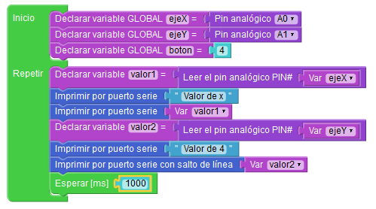

1. Actividad

Conectar un Joystick para controlar un servo motor y un buzzer al presionar el pulsador y encender un led con intensidad variable al mover en el eje x

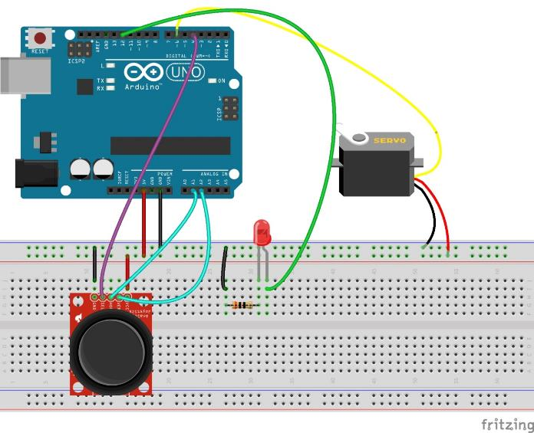

1. Código

#include <Servo.h>  
Servo servo1;

int ejeX = A0;  
int ejeY = A1;  
int boton = 4;  
int pinServo = 6;  
int angulo = 90;  
int salto = 3;  
int led = 5;

void setup(){  
 Serial.begin(9600);  
 servo1.attach(pinServo);  
 servo1.write(angulo);  
 pinMode(boton,INPUT_PULLUP);   
}

void loop(){  
 int valor = analogRead(ejeX);  
 int valor2 = digitalRead(boton);  
 Serial.println(valor2);  
 if(valor<400){  
 angulo = angulo - salto;  
 }  
 else if(valor>600){  
 angulo = angulo + salto;  
 }

servo1.write(angulo);  
 /*Controlo LED*/  
 if(valor2==0){  
 digitalWrite(led,HIGH);  
 }  
 else{  
 digitalWrite(led,LOW );  
 }  
 delay(30);  
}

